תרגיל 2 - צורות גל / אלמנטים במעגלים

- א) הבע/י בצורה מתמטית את האותות המצוירים.

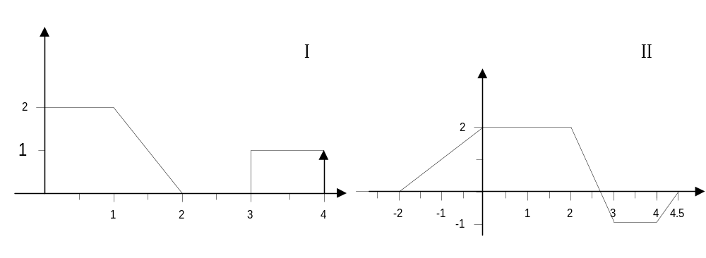

ב) צייר/י את האותות הבאים:
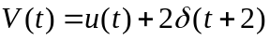1)
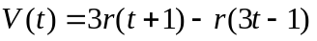2)
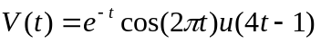3)
4) 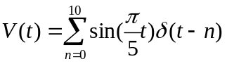

(2)
א) יש להוכיח: 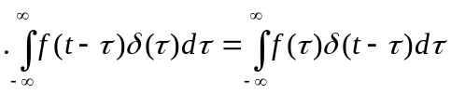 ב) יש להוכיח: 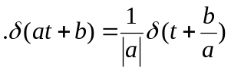 ג) יש להוכיח: 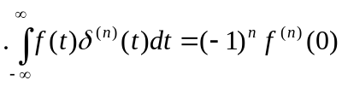

רמז: ניתן להיעזר בשוויון: 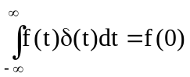 ולהוכיח ע"י אינדוקציה.

- R הוא נגד הניתן לכוונון. לאיזו התנגדות יש לכוונן את הנגד R, כדי שההספק שיתפתח על הנגד של Ω10 יהיה שווה ל- W10?

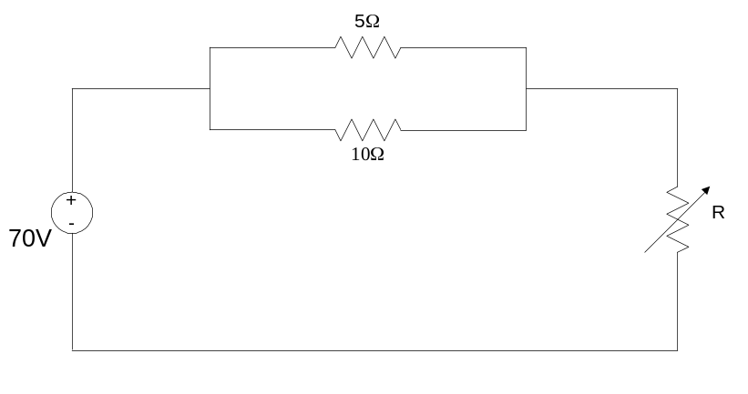

- במעגל שבשאלה 3 החליפו את מקור המתח הישר במקור זרם ישר של 3A. מה תהיה עתה התלות בין ההספק שמתפתח ע"ג הנגד 10Ω ובין ערכו של הנגד R?

- המעגל הנתון מורכב מאלמנטים לינאריים קבועים בזמן.
חשב/י את VL , VC ו- VR בזמן t >0 וצייר/י את תלותם לכ"א מגורמי המבוא הבאים.
בסעיף א' יש לחשב ולשרטט את ההספק בנגד PR(t) ואת ההספק במשרן PL(t).
הערה: שימו לב, ההספק בנגד מגיע למקסימום באותו זמן שבו הזרם והמתח מגיעים למקסימום.
לא כך במשרן.
C=0.05F; Vc(0)=0
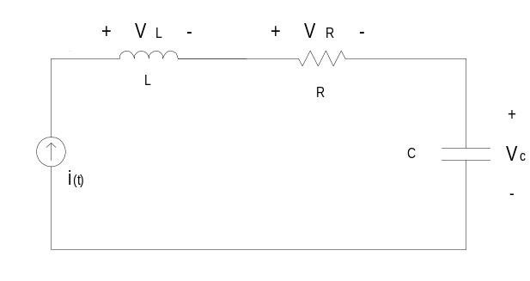
L=2H ; R=12Ω

א) 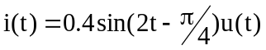
ב) u(t) 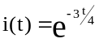

ג) 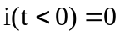 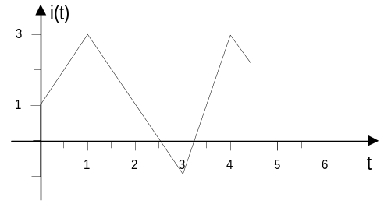
ד)
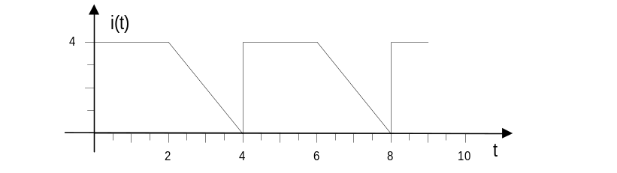

(6) נתון הזרם i(t), הזורם בתוך קבל C (C=4μF ). Vc(0) = 0.

- מצא/י את Vc(t), את ההספק שצורך הקבל, P(t), ואת האנרגיה האגורה
בקבל, Ec(t), כולם בזמן 0<t.
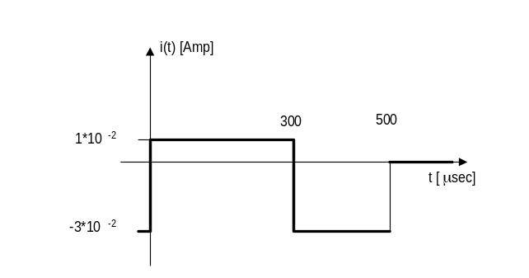
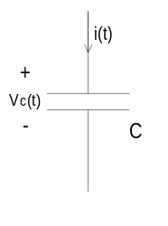

ב) הזרם iL(t) זורם בסליל L (L=10mH). מצא/י את VL(t)
את ההספק שצורך הסליל, P(t), ואת האנרגיה האגורה בסליל, EL(t).
